TIỆC BUFFET “BỮA SÁNG VUI VẺ" - MN13

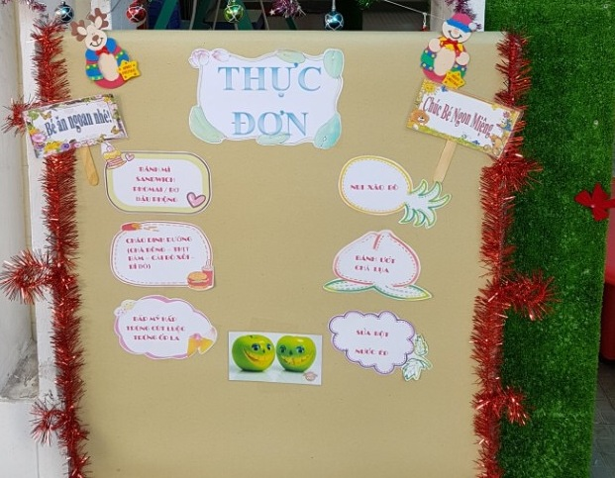
Hôm nay, ngày 20/12/2019, các bé lớp mẫu giáo 3 tuổi và nhóm nhà trẻ rất vui và hào hứng khi được các cô tổ chức bữa sáng thật khác với ngày thường, các bé ăn ngon miệng và thoải mái.
